**HỌC VIỆN CÔNG NGHỆ BƯU CHÍNH VIỄN THÔNG**

**KHOA CÔNG NGHỆ THÔNG TIN 1**

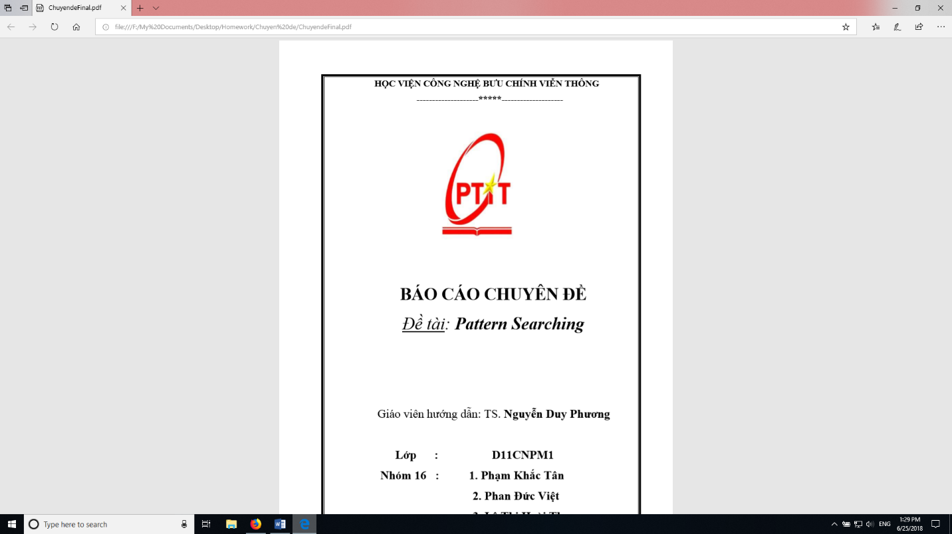

**BÁO CÁO THỰC HÀNH**

**MÔN: MẠNG MÁY TÍNH**

**Sinh viên: Tiêu Hoàng Đạt**

**Mã SV: B21DCCN220**

**Nhóm lớp: 07**

*Hà Nội, 19/10/2023*

**BÀI THỰC HÀNH CHƯƠNG 1**

**1. Bài thực hành số 1**

Tên bài: Cài đặt và thử nghiệm công cụ ping, ipconfig, tracert, nslookup, netstat.

❖ Các bước thực hiện:

**a) Thử nghiệm lệnh ping**

Bước 1: Chạy “Command Prompt”

Bước 2: Gõ lệnh “ping google.com”

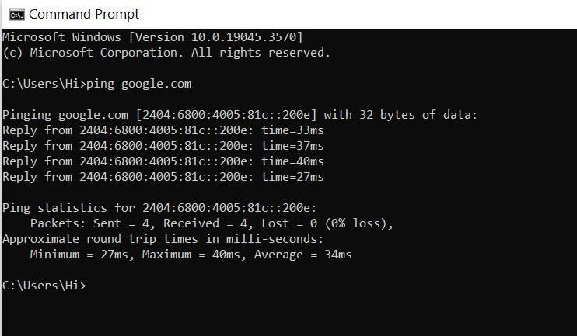

Bước 3: Ghi nhận kết quả và phân tích

- Số gói tin gửi đi: 4

- Số gói tin nhận về: 4

- Mất mát: 0%

- Trung bình thời gian gửi đi và nhận về: 34ms

Bước 4: Thử nghiệm thêm một số tùy chọn của lệnh ping (xem bằng “ping /?”)

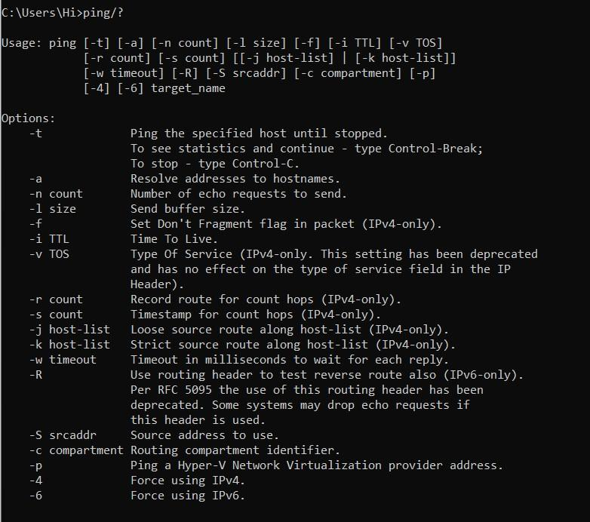

Sử dụng -n để chỉ định số lượng gói tin ping cụ thể muốn gửi.

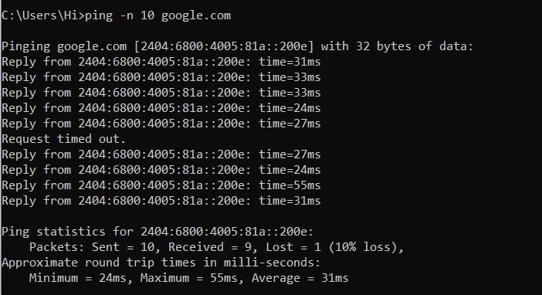

**b) Thử nghiệm với lệnh ipconfig**

Bước 1: Chạy “Command Prompt”

Bước 2: Gõ lệnh “ipconfig /all”

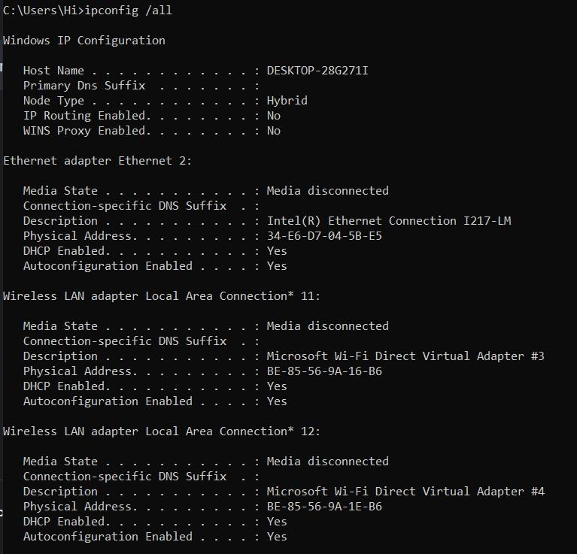

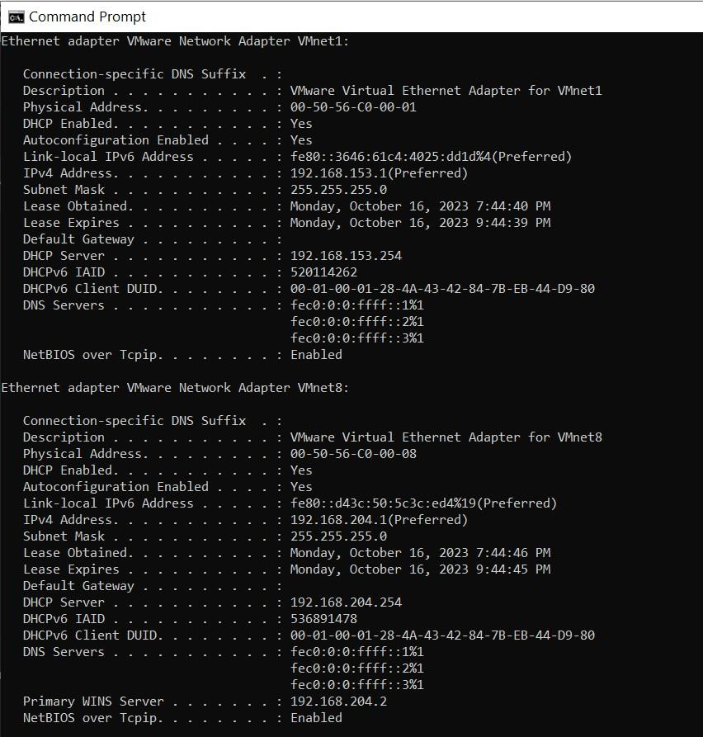

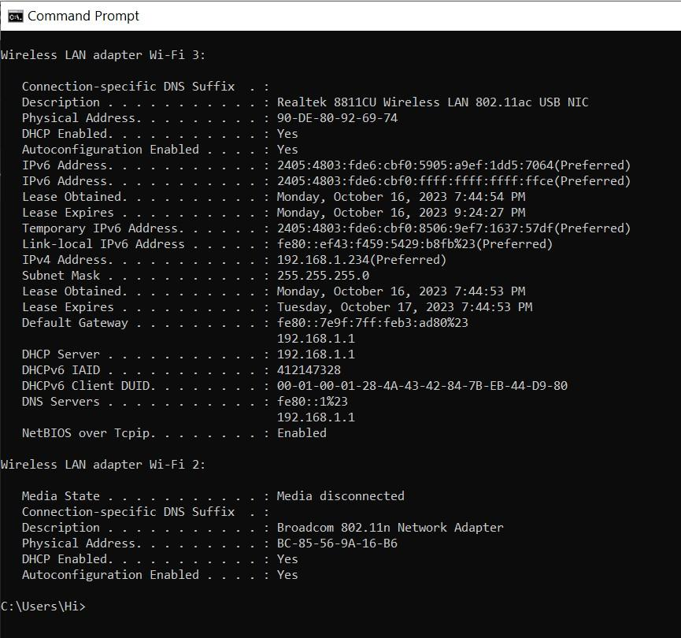

Bước 3: Ghi nhận kết quả và phân tích

- Hệ thống có bao nhiêu giao diện mạng?

+ Ethernet adapter Ethernet 2: Đang ngắt kết nối.

+ Wireless LAN adapter Local Area Connection* 11: Đang ngắt kết nối.

+ Wireless LAN adapter Local Area Connection* 12: Đang ngắt kết nối.

+ Ethernet adapter VMware Network Adapter VMnet1: Đang kết nối với một địa chỉ IPv4 là 192.168.153.1 và một địa chỉ IPv6.

+ Ethernet adapter VMware Network Adapter VMnet8: Đang kết nối với một địa chỉ IPv4 là 192.168.204.1 và một địa chỉ IPv6.

+ Wireless LAN adapter Wi-Fi 3: Đang kết nối với một địa chỉ IPv4 là 192.168.1.234 và nhiều địa chỉ IPv6.

+ Wireless LAN adapter Wi-Fi 2: Đang ngắt kết nối

- Giao diện mạng đang kết nối ra Internet: Wireless LAN adapter Wi-Fi 3.

- Địa chỉ của default gateway: 192.168.1.1

- Địa chỉ IP của giao diện mạng kết nối Internet: 192.168.1.234

- Địa chỉ DNS server trỏ đến: 192.168.1.1

- Có sử dụng DHCP server và địa chỉ của DHCP server là "192.168.1.1".

Bước 4: Thử nghiệm thêm một số tùy chọn của lệnh ipconfig (xem bằng “ipconfig/?”)

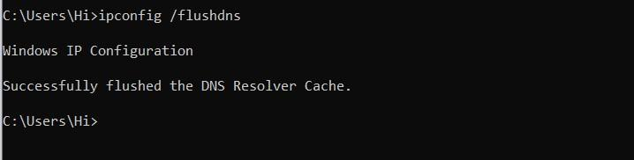

Xóa bộ đệm DNS

**c) Thử nghiệm với lệnh tracert/tracetcp/pathping**

Bước 1: Chạy “Command Prompt”

Bước 2: Gõ lệnh “tracert google.com”

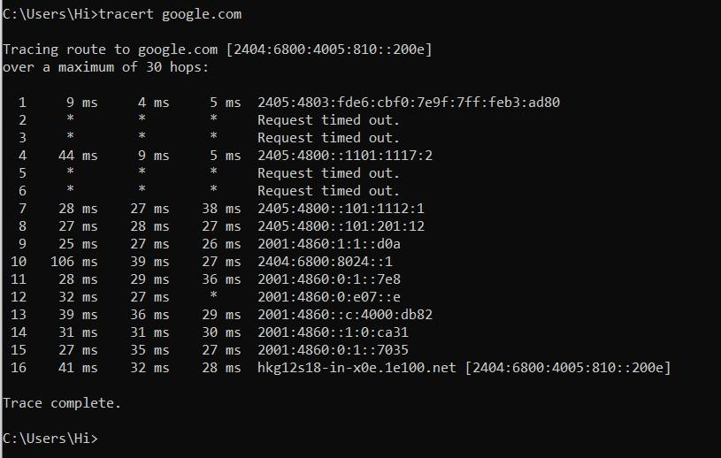

Bước 3: Ghi nhận kết quả và phân tích

- Đường đi của gói tin qua 16 router

- Thời gian trung bình của đường đi: khoảng 36ms

Bước 4: Sử dụng tracetcp google.com và ghi nhận lại kết quả như Bước 3.

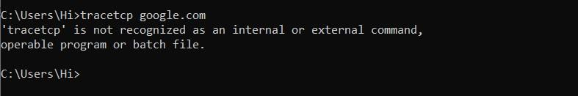

Bước 5: Sử dụng “pathping google.com” và ghi nhận lại kết quả

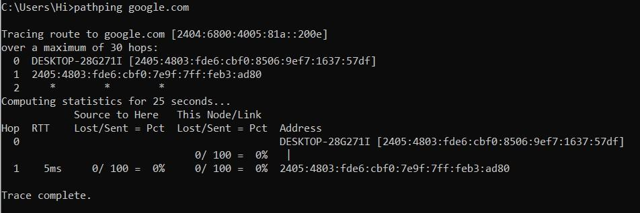

- pathping và tracert khác nhau ở đâu: pathping cung cấp thêm thông tin về thời gian trễ và tỷ lệ mất mát trong một khoảng thời gian cụ thể, trong khi tracert chỉ liệt kê thông tin về đường đi và thời gian trễ tại thời điểm thực hiện.

**d) Thử nghiệm với lệnh nslookup**

Bước 1: Chạy “Command Prompt”

Bước 2: Gõ lệnh “nslookup google.com” và lệnh “nslookup 31.13.95.36”

Bước 3: Ghi nhận kết quả và phân tích

- Các địa chỉ IP tương ứng của google.com

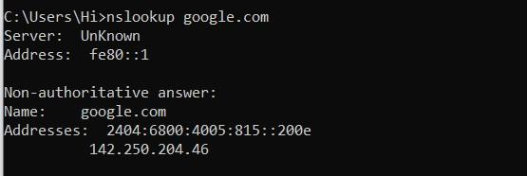

IPv6 Address: 2404:6800:4005:815::200e

IPv4 Address: 142.250.204.46

google.com có một địa chỉ IPv6 và một địa chỉ IPv4. Điều này cho phép máy tính kết nối với Google bằng cả hai giao thức IPv6 và IPv4.

- Tên miền tương ứng của địa chỉ IP 31.13.95.36: edge-z-m-mini-shv-02-cgk1.facebook.com

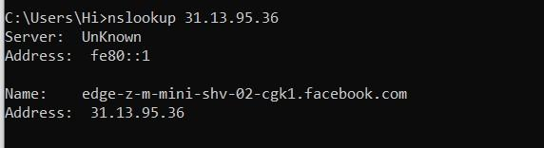

**e) Thử nghiệm với lệnh netstat**

Bước 1: Chạy “Command Prompt”

Bước 2: Gõ lệnh “netstat –a –n -o”

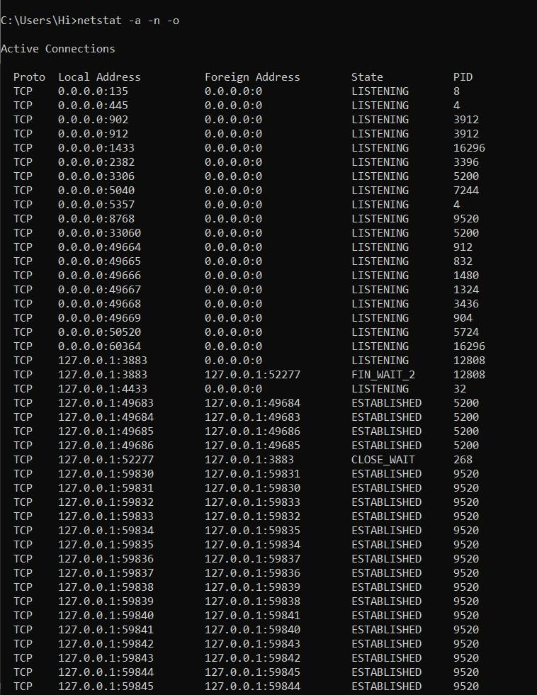

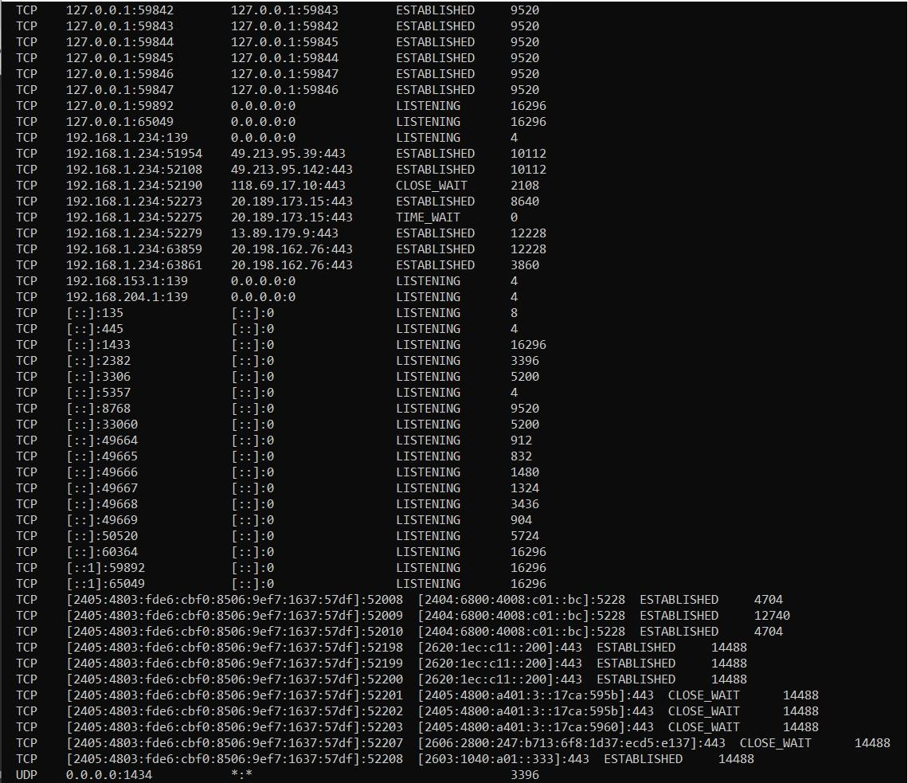

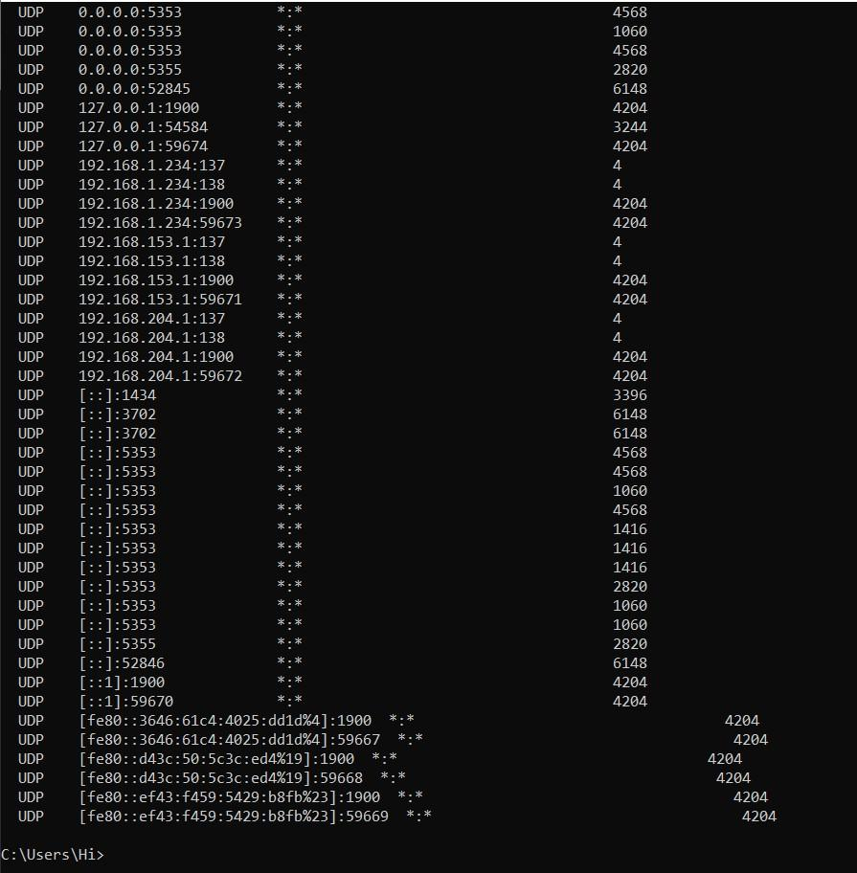

Bước 3: Ghi nhận kết quả và phân tích

- Các loại giao thức có trong cột Proto: TCP, UDP

- Các địa chỉ IP có trong cột Local Address:

+ 0.0.0.0 và [::] đại diện cho tất cả các giao diện mạng trên máy tính.

+ 127.0.0.1 đại diện cho giao diện loopback, còn được gọi là localhost.

+ 192.168.1.234, 192.168.153.1, 192.168.204.1 đại diện cho địa chỉ IP trên các giao diện mạng cục bộ.

+ [2405:4803:fde6:cbf0:8506:9ef7:1637:57df] và [::1] đại diện cho địa chỉ IP trên giao diện mạng IPv6.

- Tìm một kết nối web (có cổng 80 tại cột Foreign Address), kết nối này đang ở trạng thái nào? Đây là trang web gì (nslookup với địa chỉ IP)?   
Không có kết nối với cổng 80

- Tùy chọn a,n,o là các tùy chọn gì

+ Tùy chọn "a" trong lệnh netstat hiển thị tất cả các kết nối và máy tính lắng nghe.

+ Tùy chọn "n" hiển thị số hiệu cổng và địa chỉ IP dưới dạng số thay vì dùng tên miền.

+ Tùy chọn "o" hiển thị số PID (Process ID) của quy trình mà kết nối đó thuộc về.

Bước 4: Sử dụng tiện ích currports và ghi nhận lại kết quả như Bước 3.

**2. Bài thực hành số 2**

Tên bài: Cài đặt và sử dụng công cụ chặn bắt gói tin Wireshark

Bắt các gói tin trên Wifi-3

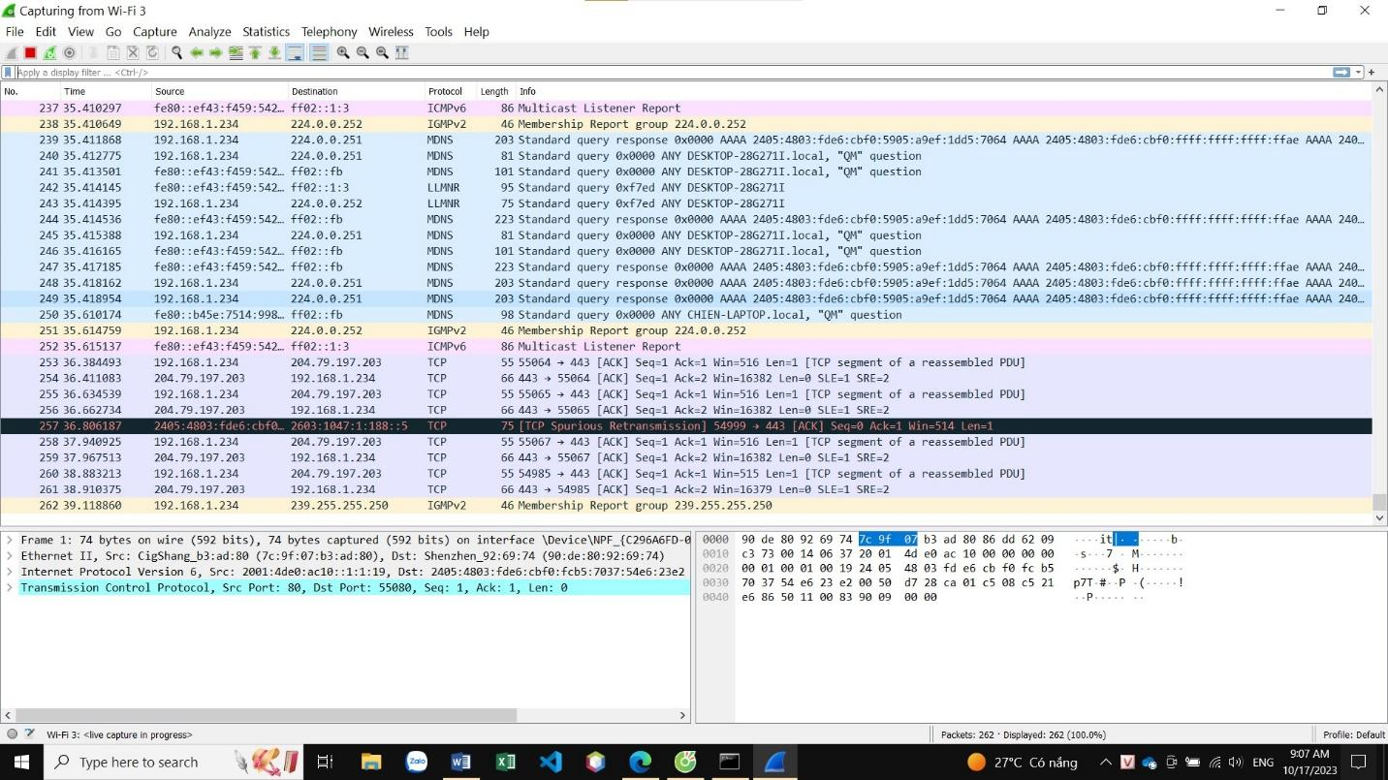

Filter thành công các gói tin DNS

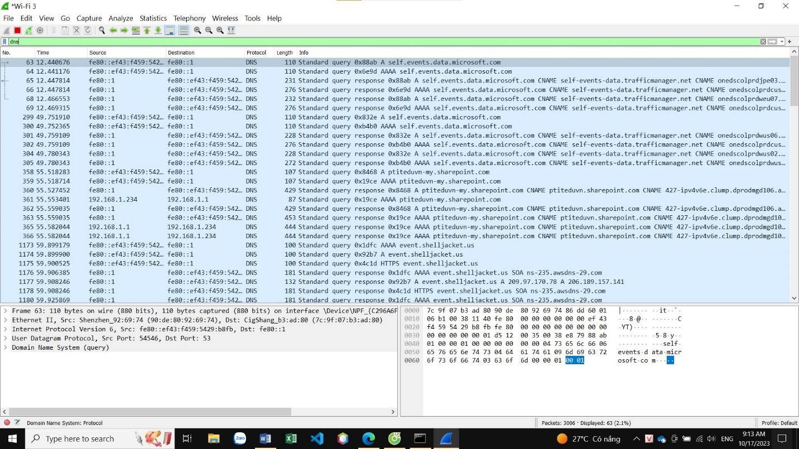

**BÀI THỰC HÀNH CHƯƠNG 2**

**1. Bài thực hành số 1**

Tên bài: Cài đặt và thử nghiệm một số ứng dụng: web, ftp, dns.

1. **Cài đặt thử nghiệm ứng dụng web**

Thiết lập trang web:

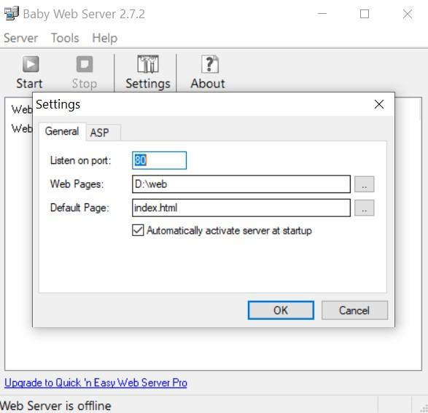

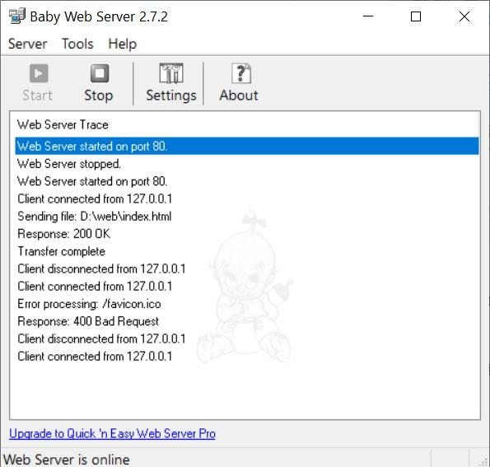

Xem nội dung trang web:

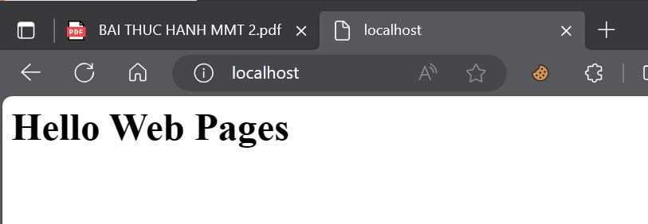

1. **Cài đặt thử nghiệm ứng dụng ftp**

Ghi nhận kết quả và phân tích

- Thử copy file từ ftp server từ máy tính bất kỳ trong mạng

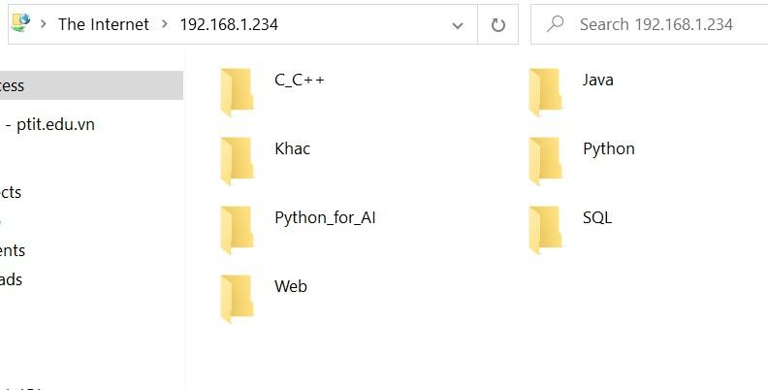

- Vào ftp server, mục Show Configuration để xem cấu hình: cổng 21

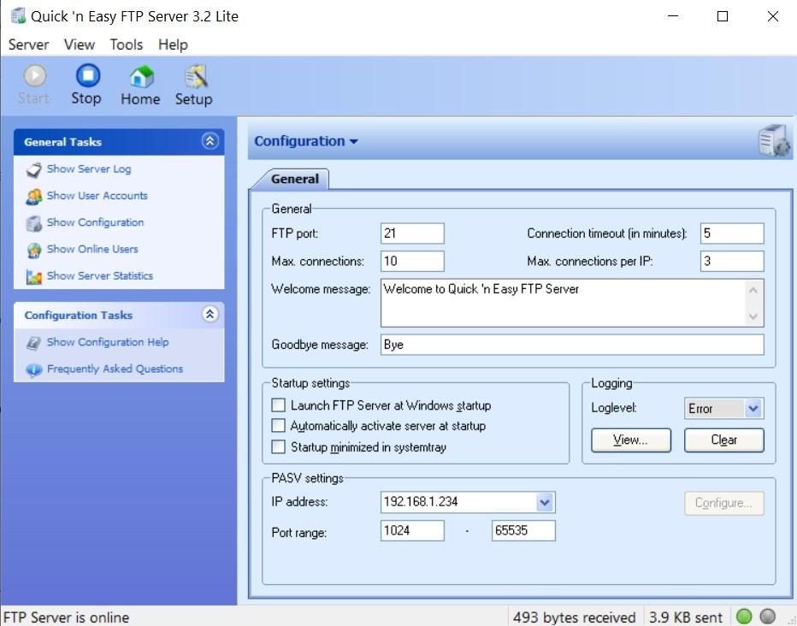

- Ghi nhận các câu lệnh tương ứng trong cửa sổ Show Server Log

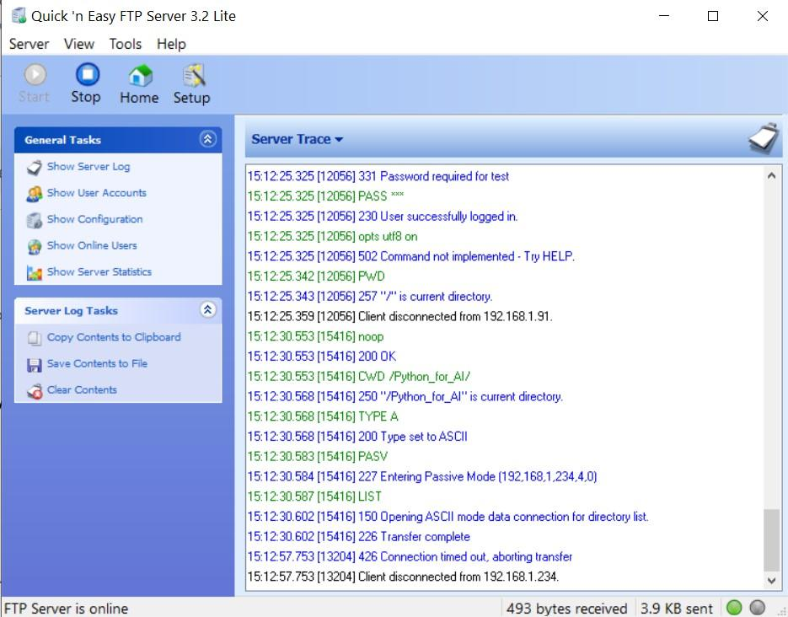

Download chương trình ftp client như FileZilla để thử nghiệm các chức năng ftp

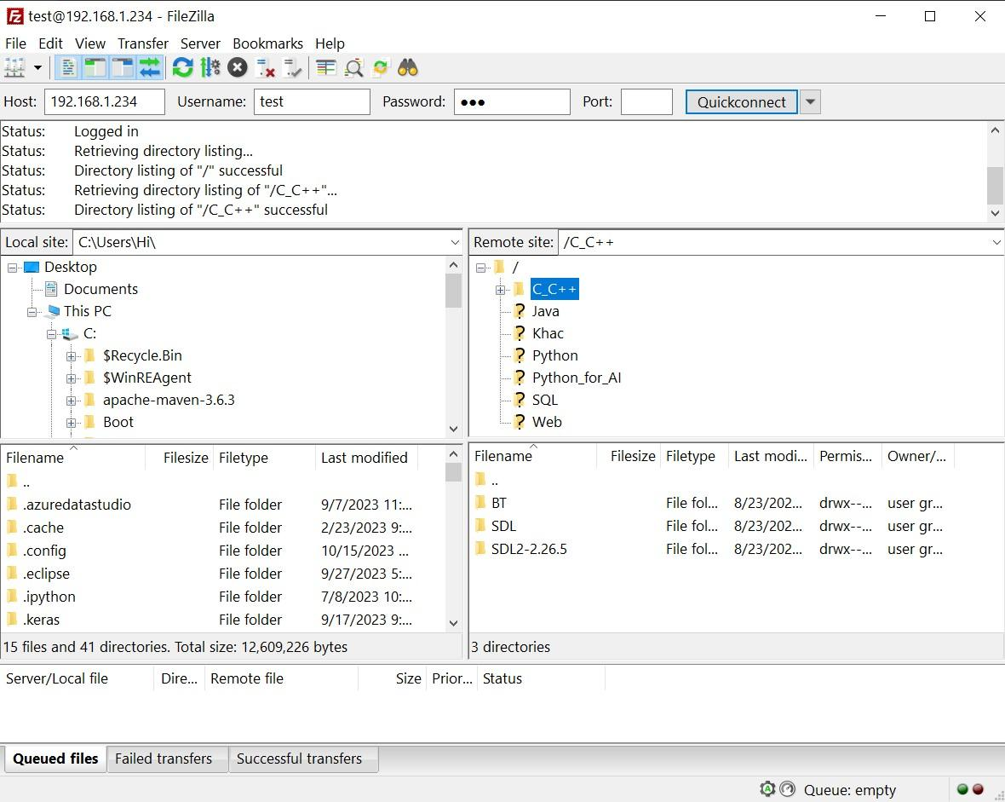

1. **Cài đặt thử nghiệm ứng dụng dns**

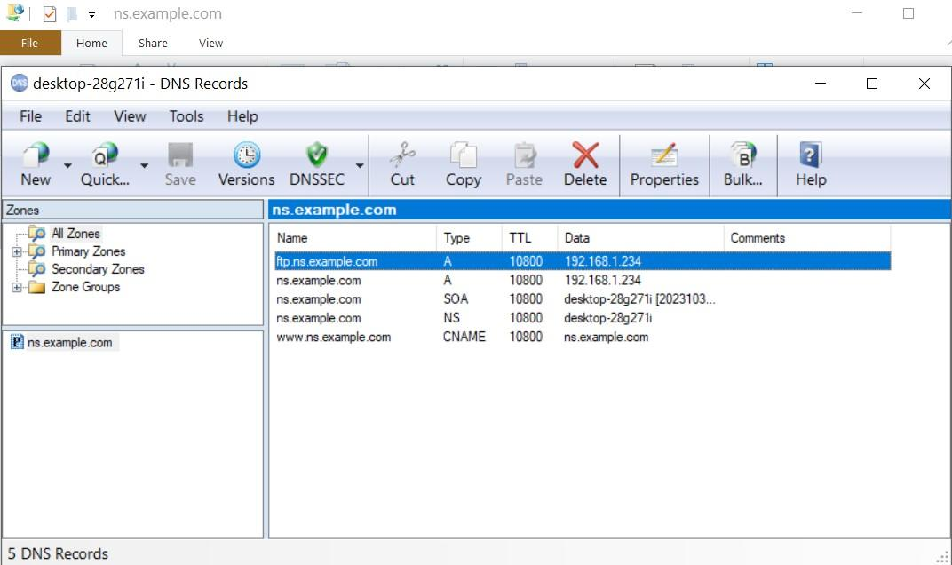

Phân tích kết quả:

A (Address) Record: Bản ghi A (Address) dùng để ánh xạ một tên miền (domain name) đến một địa chỉ IPv4.

SOA (Start of Authority) chứa thông tin quản lý cơ bản về tên miền, bao gồm thông tin về máy chủ tên miền chính (name server) và người quản lý tên miền.

NS (Name Server) được sử dụng để chỉ định máy chủ tên miền chính (name server) cho một tên miền cụ thể.

CNAME (Canonical Name) Record: Bản ghi CNAME dùng để tạo một liên kết đến một tên miền khác.

MX (Mail Exchange) Record: Bản ghi MX dùng để xác định máy chủ thư (email server) mà các email sẽ được gửi đến.

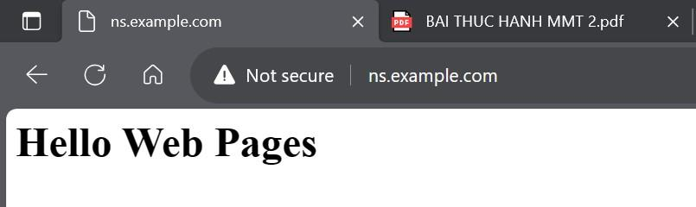

Sau khi nhập tên miền trên trình duyệt web, tên miền sẽ được DNS server phân giải thành địa chỉ IP 192.168.1.234 và sẽ chuyển hướng tới trang web có port 80 như trên

**2. Bài thực hành số 2**

Tên bài: Sử dụng công cụ Wireshark để phân tích giao thức HTTP/FTP/DNS

1. **Phân tích tương tác HTTP GET/response đơn giản**

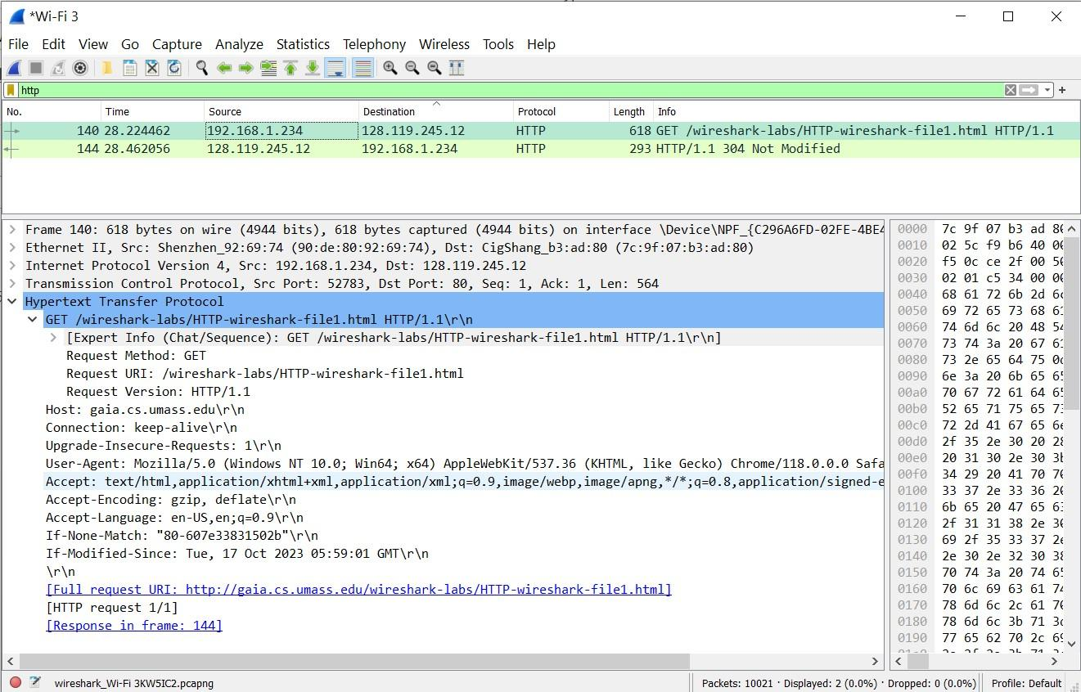

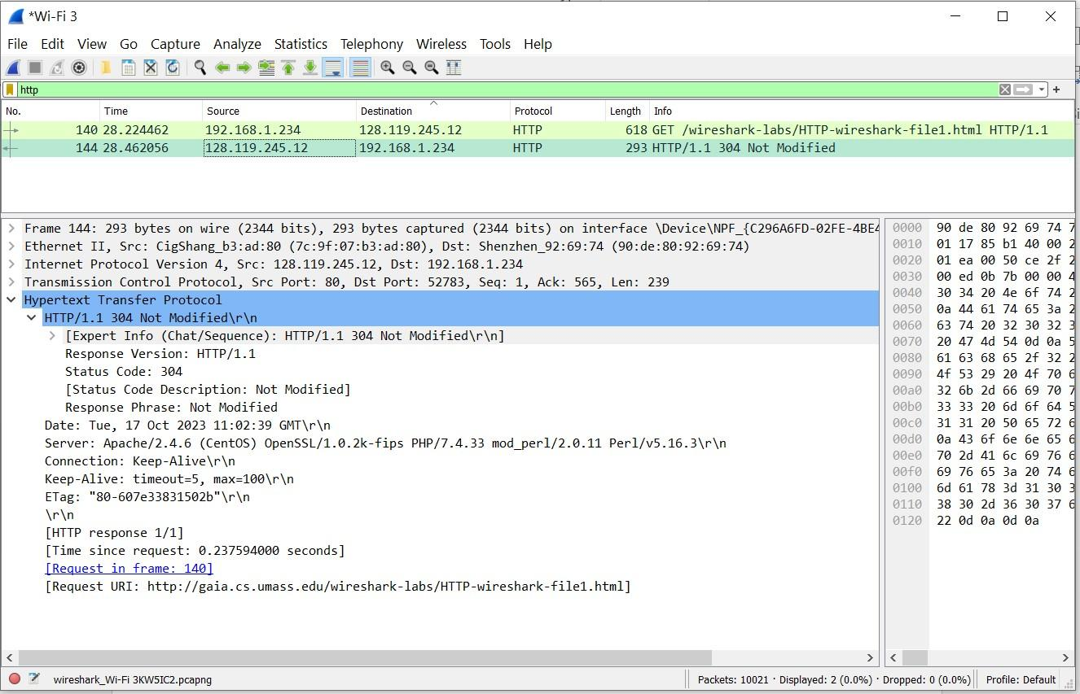

Xem bản tin HTTP GET (trên), và bản tin HTTP respone dưới để trả lời các câu hỏi sau:

1. Trình duyệt chạy version HTTP/1.1

2. Server chạy version HTTP/1.1

3. Địa chỉ IP của máy tính là 192.168.1.234 và của server là 128.119.245.12

4. Mã trạng thái trả về là 304 Not Modified

5. Có 293 byte trả về từ server

1. **Phân tích tương tác FTP đơn giản**

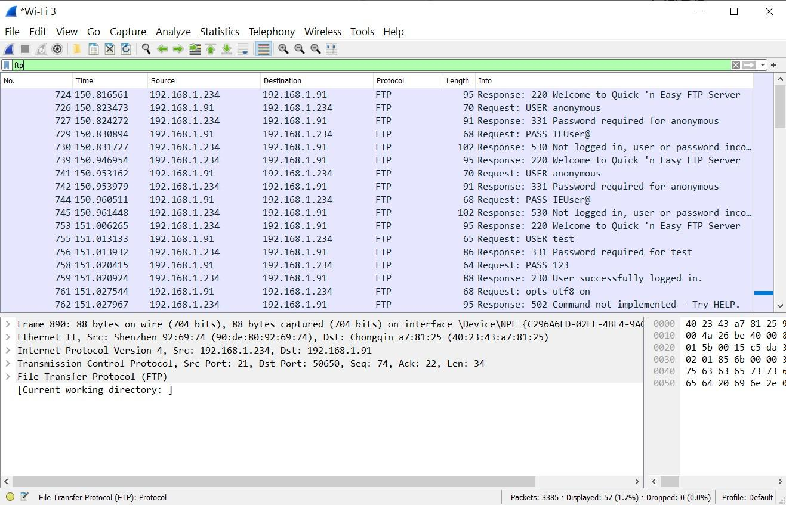

* Số hiệu cổng của server: 192.168.1.234
* Số hiệu cổng của máy tính hiện tại: 192.168.1.91

Chọn Follow TCP Stream để xem các bản tin trao đổi giữa client và server

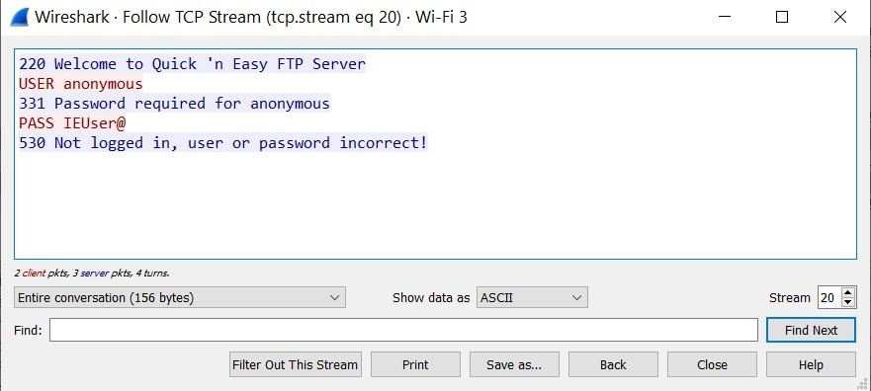

1. **Phân tích tương tác DNS đơn giản**

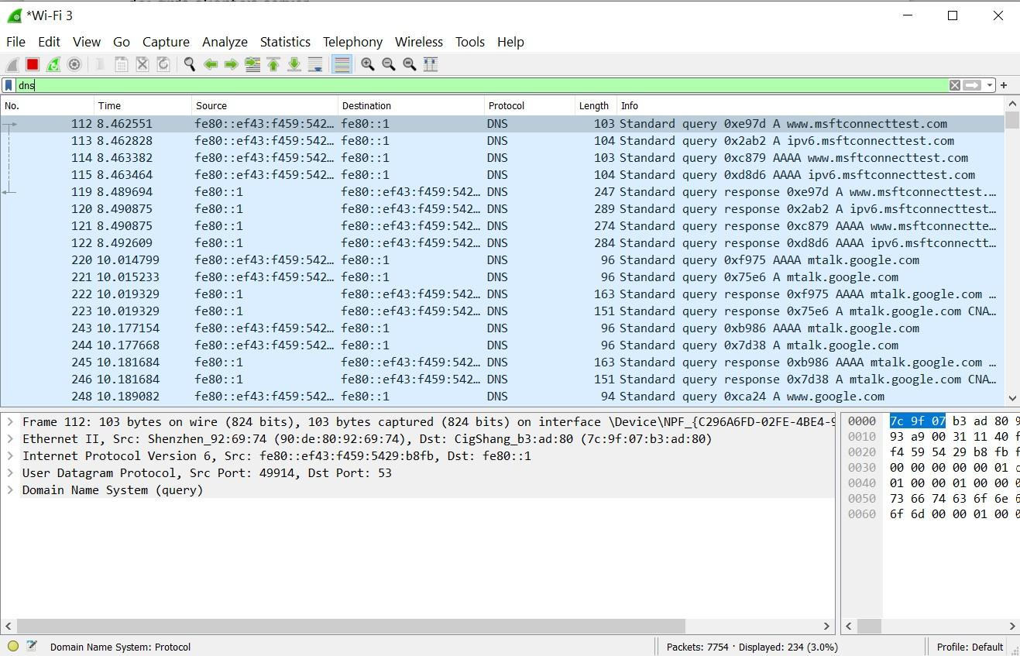

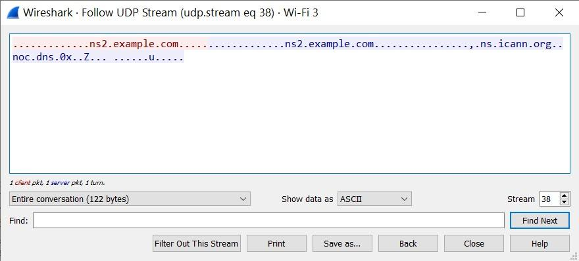

Cổng của server fe80::1, cổng của client: fe80::ef43:f459:5429:b8fb